Práctica copias de seguridad.

**Puntuación:**

**Tiempo: Fuera de tiempo resta 2 ptos.**

**Funcionamiento: 10 ptos.**

**Tiempo estimado: 3 sesiones de 1 hora.**

**Importante: Realiza capturas de pantalla para mostrárselas a tu profesor. Deberás explicarle qué has hecho usando las capturas de pantalla.**

**COPIA DE SEGURIDAD DE DATOS TOTAL. (3 PTOS).**

Instalar backup4all.com (b4a-pro) en una máquina virtual con windows o en el equipo anfitrión. Bájate la aplicación de [aquí](https://mega.nz/file/wwxWWYBD" \l "fOEkAkUKGNQ7b-nAdAZ6AIj55uqoOfbJ3PWzJbgKCnA).

Usamos la instalación típica

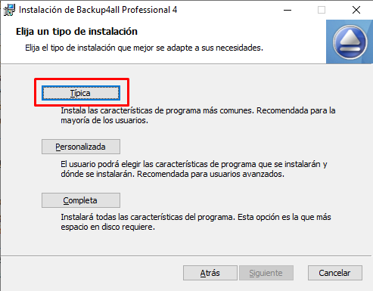

Instalamos y finalizamos

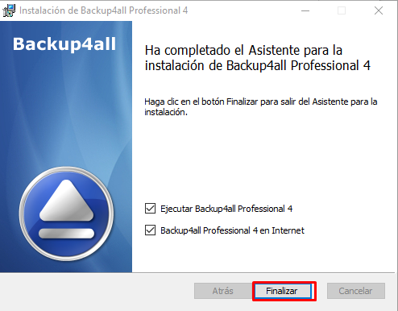

* + Crea un directorio con tu nombre e introduce un archivo (en windows), llámalo **total.txt**

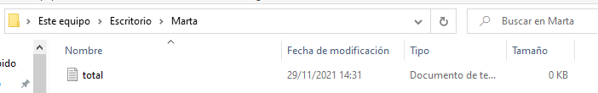

* + Instala, si no lo tienes instalado ya, filezilla client en el windows (en el que estés usando).

Instalamos Filezilla. Aceptamos los términos de privacidad.

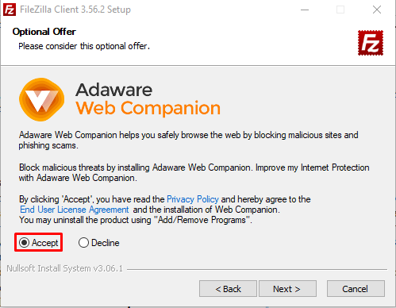

Ponemos para todos los usuarios

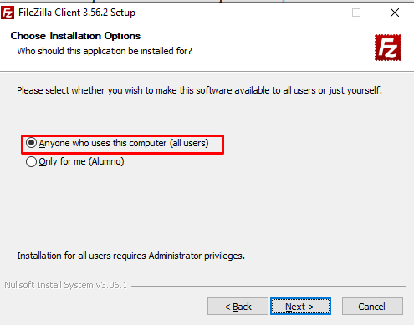

E instalamos

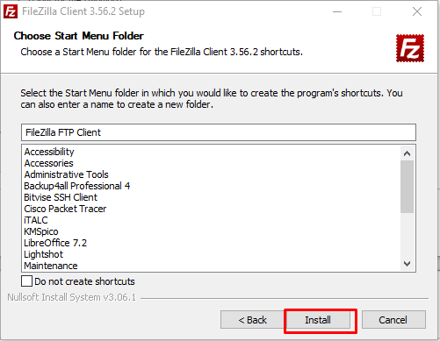

Y listo

* + Arranca linux.
  + Instalar el servidor de FTP que se llama vsftpd. Busca en internet como configurarlo para que un usuario local pueda subir archivos a linux. Pruébalo con el programa filezilla client y prueba que se puede escribir a partir de tu directorio home usando un usuario y password que exista ya en tu linux. Utilízalo para que backup4all haga copias de seguridad a través de ftp en el ordenador que tiene linux. **(2 pto)**.

Primero, instalamos el servidor, para ello haremos el “apt-get install vsfpd”

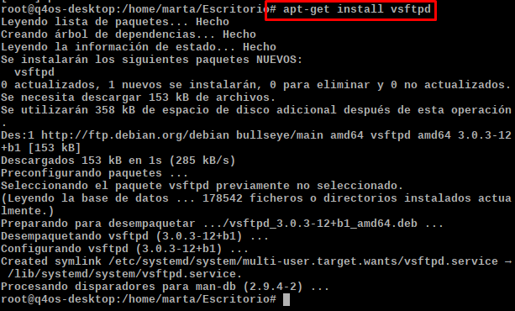

Ahora iremos al fichero de configuración para configurarlo. Usamos “nano /etc/vsftpd.conf” Para que se `pueda escribir, habilitamos el parámetro quitándole el comentario, y guardamos.

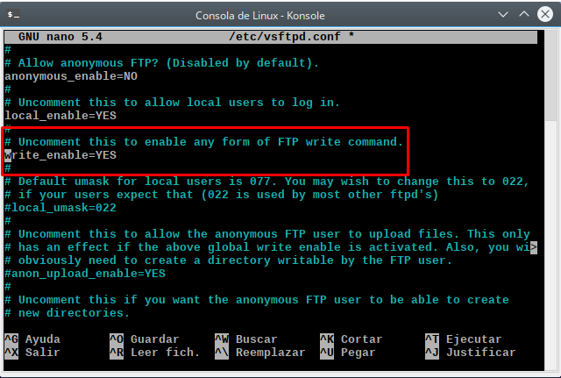

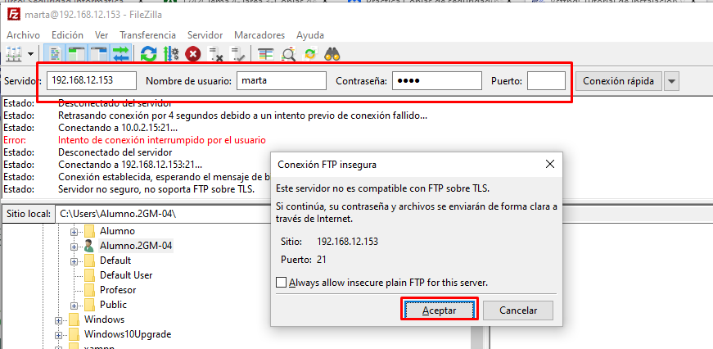Para comprobarlo, iremos a filezilla y pondremos los parámetros y aceptamos.

Ahora pasamos un archivo cualquiera para comprobar que funciona, como por ejemplo:

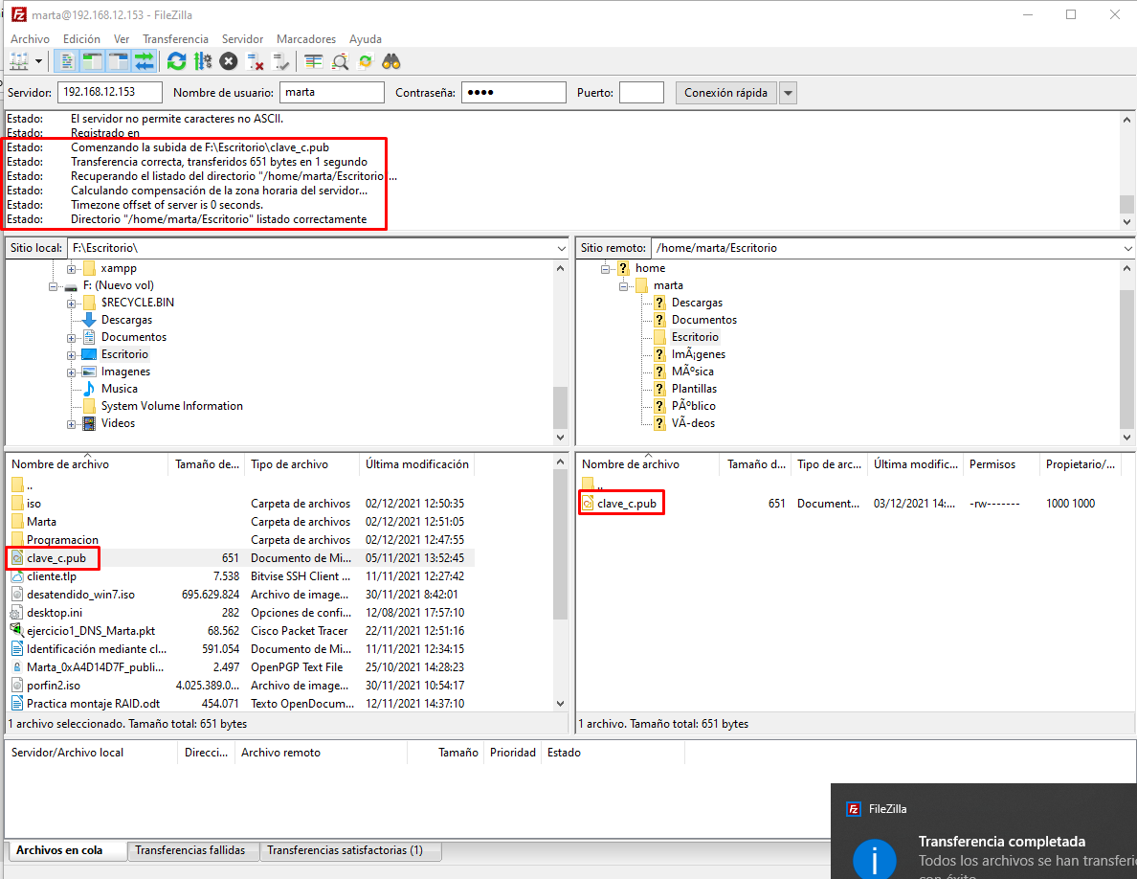

* + No olvides reiniciar el servidor para que los cambios en el fichero vsftpd tengan lugar.

Para reiniciar el servidor, usamos “ systemctl restart vsftp“



* + Ahora cra una copia de seguridad total en el ordenador línux.**( 1 pto)**

Creamos la copia de seguridad, importante poner “FTP“ y ponemos los parámetros necesarios

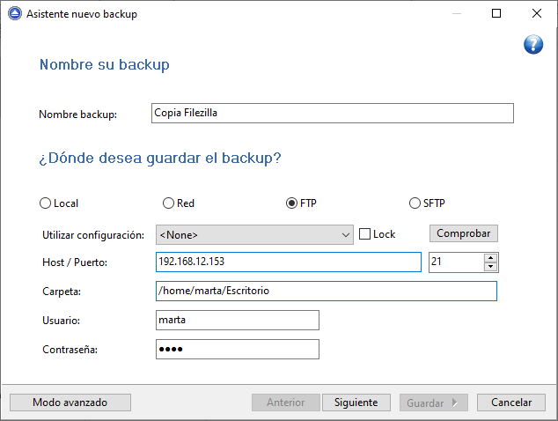

Por ejemplo, podemos crear una copia de seguridad de una carpeta del escritorio

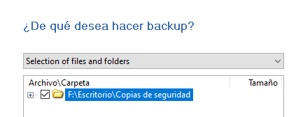

Guardamos y creamos la copia, comenzará a copiarse

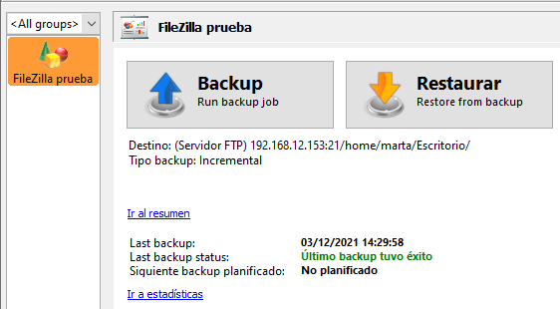

* + **Mira el contenido del fichero que se ha creado en linux.**

Podemos ver que están las copias de seguridad en el escritorio de nuestro linux

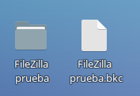

**COPIA DE SEGURIDAD DIFERENCIAL USANDO FTP. ( 2 PTOS).**

* + Introducimos un archivo nuevo en el directorio. Llámalo ***diferencial1.txt***

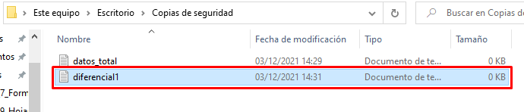

* + Creamos una copia de seguridad diferencial usando FTP para escribirla en linux. Debes pinchar otra vez en la anterior con el botón derecho y elegir diferencial.

Lo ponemos y esperaos a que se pase

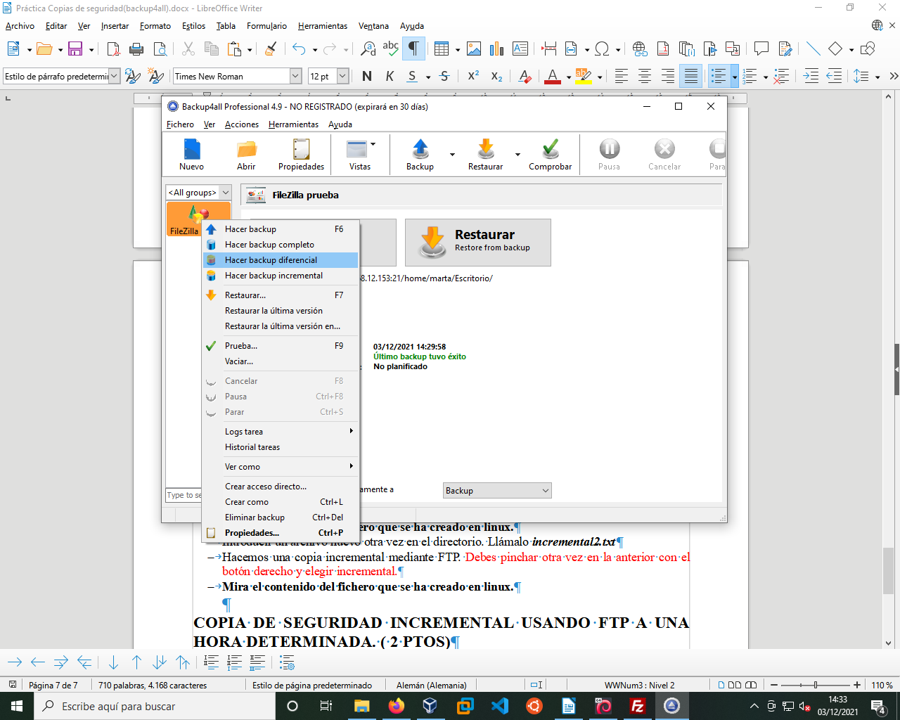

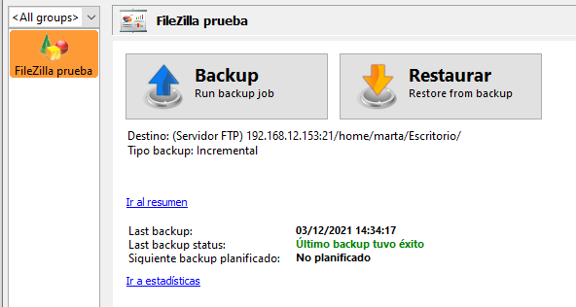

* + **Mira el contenido del fichero que se ha creado en linux.**

Podemos ver que se ha creado el nuevo fichero

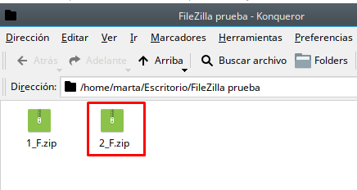

* + Introducimos otro archivo en el directorio. Llámalo ***diferencial2.txt***

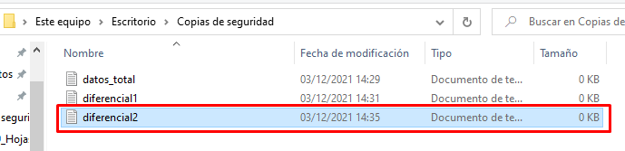

* + Creamos una copia de seguridad diferencial usando FTP para escribirla en linux.

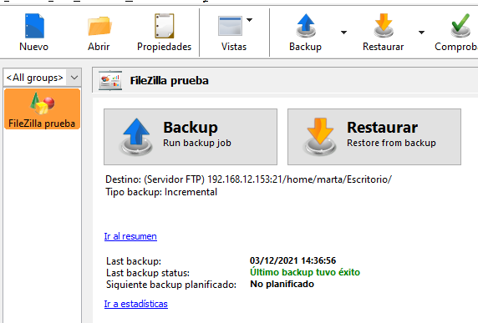

* + **Mira el contenido del fichero que se ha creado en linux.**

Podemos ver que se ha creado un nuevo fichero

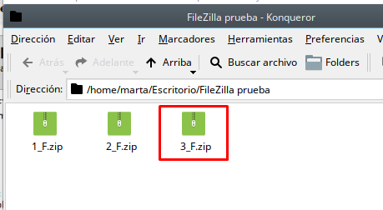

**COPIA DE SEGURIDAD INCREMENTAL USANDO FTP. (2 PTOS)**

* + Introducir un archivo nuevo en el directorio. Llámalo ***incremental1.txt***

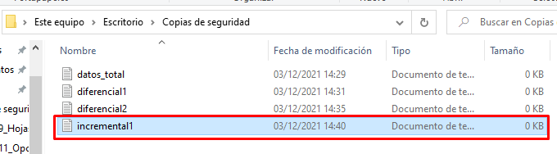

* + Hacemos una copia incremental mediante FTP. Debes pinchar otra vez en la anterior con el botón derecho y elegir incremental.

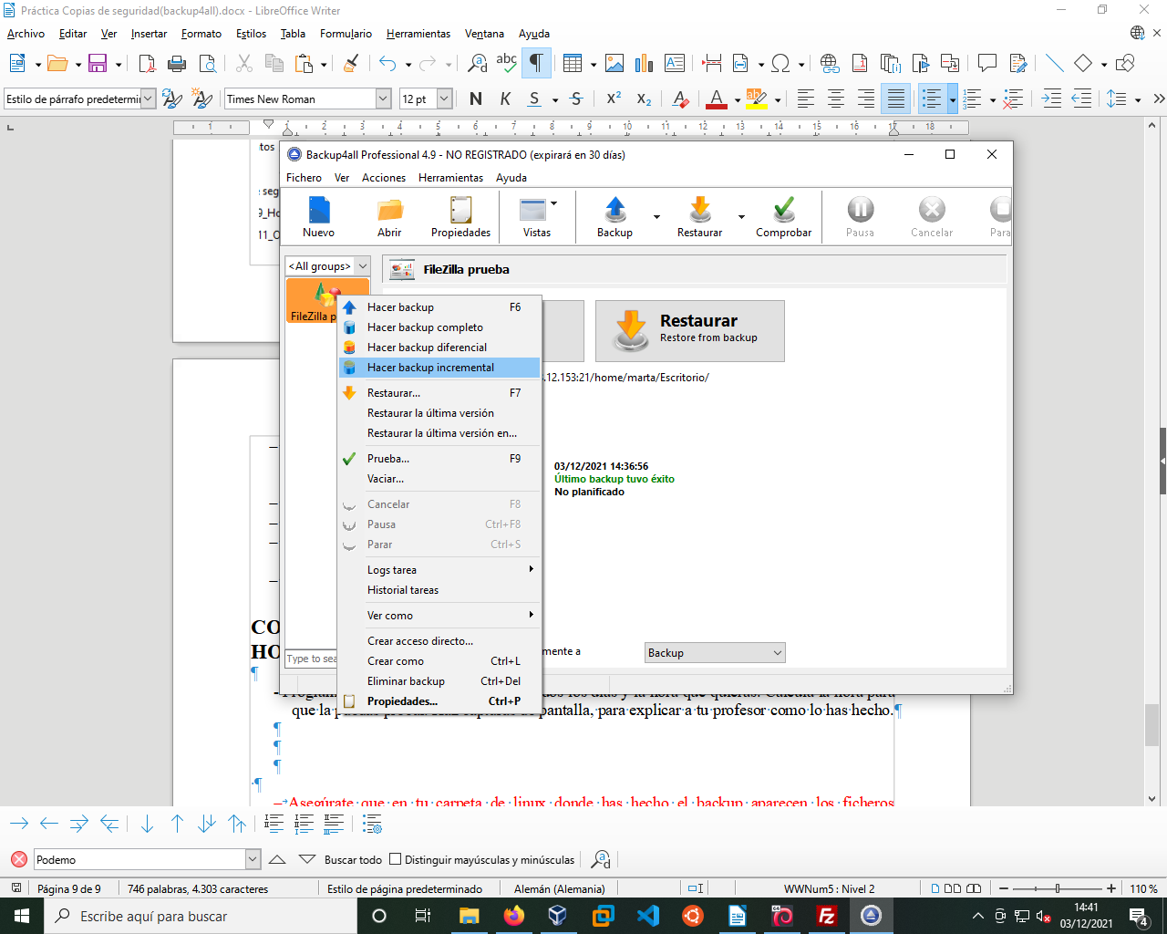

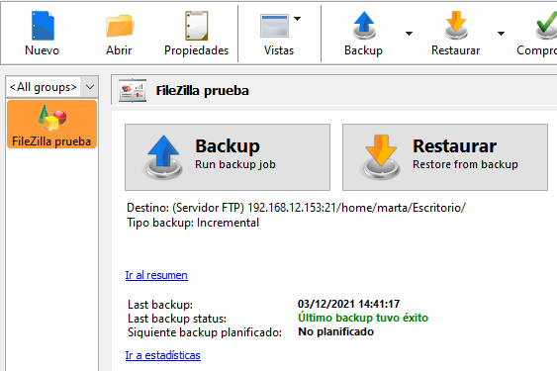

* + **Mira el contenido del fichero que se ha creado en linux.**

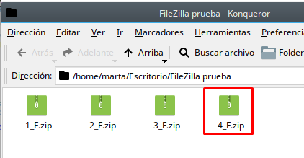

* + Introducir un archivo nuevo otra vez en el directorio. Llámalo ***incremental2.txt***

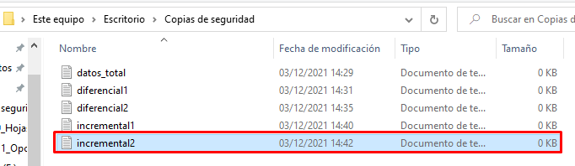

* + Hacemos una copia incremental mediante FTP. Debes pinchar otra vez en la anterior con el botón derecho y elegir incremental.
  + **Mira el contenido del fichero que se ha creado en linux.**

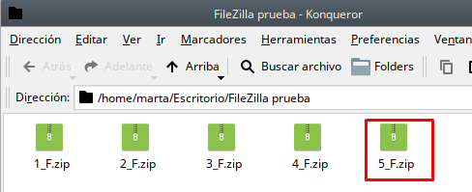

**COPIA DE SEGURIDAD INCREMENTAL USANDO FTP A UNA HORA DETERMINADA. ( 2 PTOS)**

- Programa una copia incremental para todos los días y la hora que quieras. Calcula la hora para que la puedas probar. Haz capturas de pantalla, para explicar a tu profesor como lo has hecho.

Crearemos un nuevo backup, y seleccionaremos “incremental“

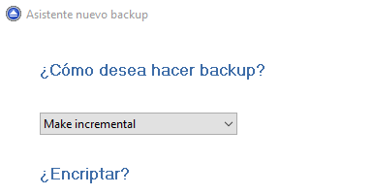

En la siguiente pantalla, pondremos las opciones de “diario“ y le pondremos una hora en concreto

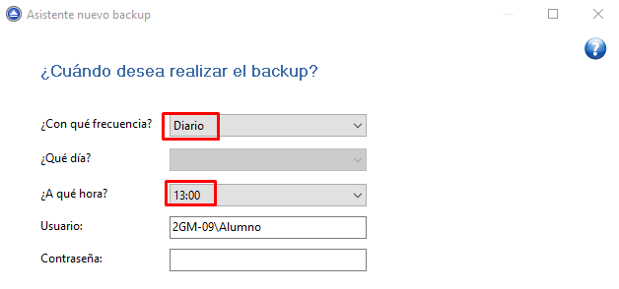

* + - * + Asegúrate que en tu carpeta de linux donde has hecho el backup aparecen los ficheros C_1.ZIP, C_2.ZIP, C_3.ZIP, C_4.ZIP, C_5.ZIP. Ahora deberás llamar a tu profesor y explicarle qué es cada uno de esos ficheros y mostrarle cómo has planificado una incremental todos los días a una hora determinada.

**LLAMA A TU PROFESOR.**

**Práctica: Restauración de copias de seguridad. (1 ptos).**

* + Deberás hacer esta parte delante de tu profesor.
  + Borra todos los ficheros de la carpeta ORIGEN
  + Restáuralos a partir de las diferentes copias de seguridad que has creado antes.

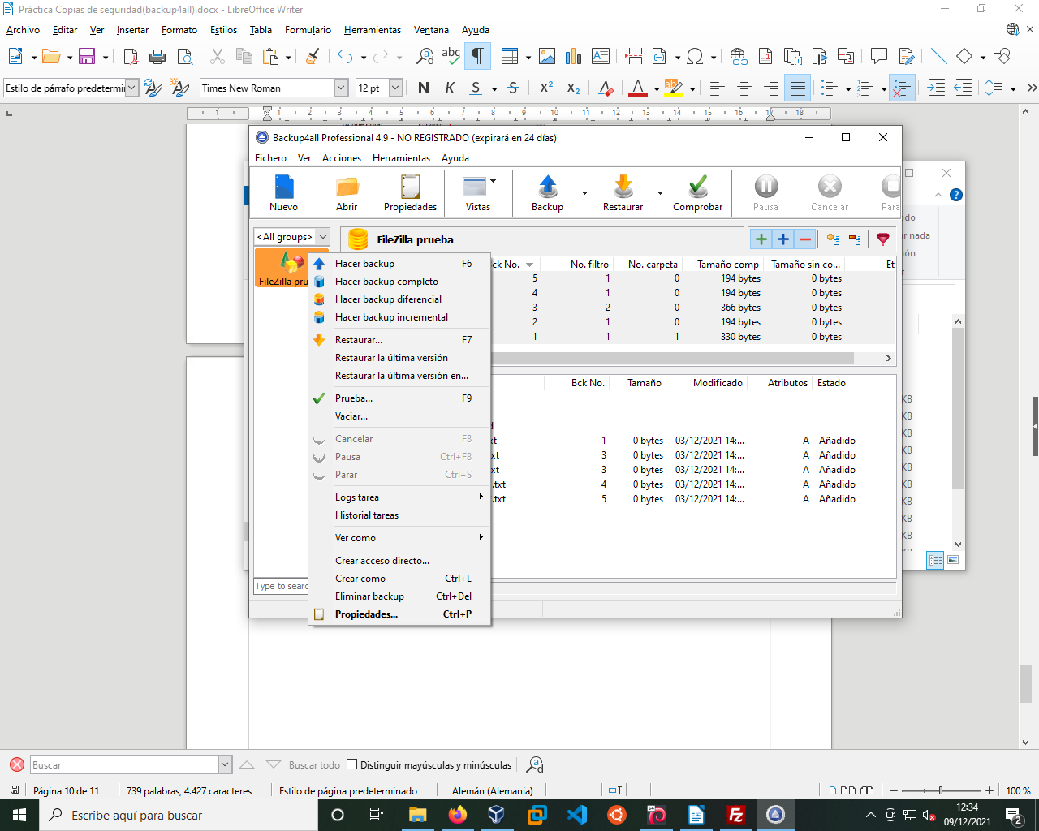Le damos a restaurar